МБОУ «СОШ №5»

Исследовательский проект
«Как извергаются вулканы?»

Выполнил: ученик 3В класса
Потыльцев Данил
Руководитель:
Чертова Елена Николаевна,
учитель начальных классов

г.Бийск, 2019

Цель проекта: выяснить, почему и как извергаются вулканы.
Задачи:
- Узнать, какие бывают вулканы и как устроен вулкан;
- Изготовить модель действующего вулкана, чтобы увидеть процесс извержения.
Гипотеза: я предполагаю, что проведенный опыт поможет мне наглядно увидеть, как происходит извержение вулкана.
Актуальность проблемы: Удивительное зрелище – извержение вулкана. Но что же представляет из себя вулкан? Как происходит извержение вулкана? Почему одни из них с разной периодичностью извергают огромные потоки лавы, а другие мирно спят столетиями?
Методы исследования:
- Изучение литературы по теме;
- Анкетирование;
- Эксперимент.
Введение
Меня заинтересовало, что знают мои сверстники о вулканах, интересуется ли кто-нибудь так же, как и я этой темой, поэтому я провел анкетирование во 2-х классах.
№ | Вопрос | Да | Нет
1 | Знаете ли вы что такое вулкан? | 27 | 3
2 | Знаете ли вы, по какой причине происходит извержение вулкана? | 4 | 26
3 | Хотели бы вы увидеть извержение вулкана? | 28 | 2

После опроса оказалось, что многие ребята имеют представление о вулканах, но не все знают, по какой причине бывает извержение вулкана. Изучив тему, я хотел бы поделиться своими знаниями.
Что такое вулкан?
Вулкан – это геологическое образование, возникшее над трещиной в земной коре, по которой извергается на земную поверхность лава.
Лава – это магма, излившаяся на поверхность.
Лава имеет температуру 1000 С и течет по склонам со скоростью 50 км/ч.

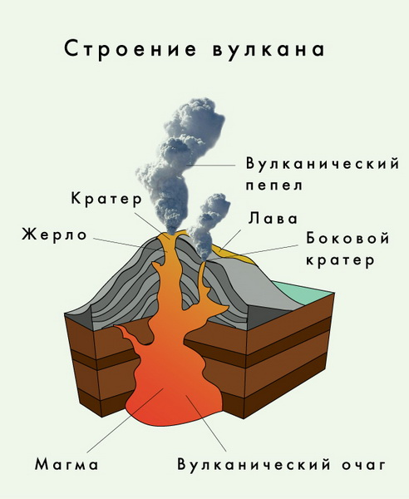
Обычно вулкан представляет собой гору, в верхней части которой имеется углубление – вулканический очаг, а в толще проходит канал, называемый жерлом. Он ведет в особую камеру – очаг магмы. Магма представляет собой расплавленное вещество мантии (в переводе с греческого «магма» - тесто, месиво). Она появляется там, где уменьшено давление и раскаленная мантия не может оставаться в твердом состоянии. Обычно это бывает вблизи границ плит. Поэтому области наибольшего распространения вулканов совпадают с сейсмически активными районами.
Извержение начинается тогда, когда в очаге накапливается много магмы и она устремляется вверх по жерлу и изливается на земную поверхность. Излившуюся на поверхность магму называют лавой.
Обычно вулканы весьма высоки и имеют форму конуса с кратером на вершине. Кратер вулкана (от греческого слова кратер — чаша) — чашеобразное или воронкообразное углубление на вершине или склоне вулканического конуса. Диаметр кратера может быть от десятков метров до нескольких километров и глубина от нескольких метров до сотен метров. На дне кратера находятся одно или несколько жерл. Жерло вулкана – выводной канал, по которому поднимается на поверхность лава и другие вулканические продукты. Глубоко под поверхностью Земли находится очаг магмы (расплавленной горной породы), которая раскалена до 1000С. Она вырывается наружу и стекает в виде лавы по склонам вулкана. Скорость течения 30 – 50 км/час.
Виды вулканов
По своей активности вулканы подразделяются на действующие, спящие и потухшие. Действующим вулканом принято считать вулкан, извергавшийся в исторический период времени вплоть до наших дней (на Камчатке). Спящими считаются недействующие вулканы, на которых возможны извержения, а потухшими — на которых они маловероятны, они бездействуют много тысяч лет (Крым, Забайкалье).
Период активности вулкана может продолжаться от нескольких месяцев до нескольких миллионов лет.
Извержения вулкана – это катастрофа.
Извержения вулканов относятся к геологическим чрезвычайным ситуациям, которые могут привести к стихийным бедствиям. Вулканы могут вызывать пожары, наводнения и цунами. Раскаленный пепел может выжигать все на своем пути, засыпать людей и их жилища. Процесс извержения может длиться от нескольких часов до многих лет. Иногда очень вязка лава может застыть в канале, образуя пробку. Однако через некоторое время давление снизу выталкивает ее , происходит сильное извержение с выбросом в воздух глыб-вулканических бомб.
При извержении на поверхность выходит не только лава, но и различные газы, пары воды, вулканическая пыль, тучи пепла. Пыль и пепел разносятся ветром на сотни тысячи километров.
Обычно извержение вулканов сопровождается подземным гулом, а иногда землетрясением, пожарами.
К счастью, учёные научились предсказывать извержения вулканов, поэтому сейчас людей в большинстве случаев успевают вовремя эвакуировать из «опасных» мест. Но это не делает вулканы менее опасными.

Изготовление модели вулкана
Изучив строение вулкана, я решил сделать модель действующей «огнедышащей горы». Для этого мне потребовалось:
- Картон
- Клей
- Гипсовый бинт
- Бутылка
- Краски
- Лак.
Склеиваем пирамиду из картона, вверху вырезаем отверстие и вставляем бутылку. Из гипсового бинта формируем рельеф вулкана. После того как гипс застынет и высохнет раскрашиваем модель красками и покрываем лаком.
Проведение эксперимента
Материалы для опыта:
- Средство для мытья посуды
- Вода
- Перманганат калия
- Перекись водорода
- Пищевой краситель

Ход эксперимента:
1)Берем сделанную модель вулкана
2) Наливаем в «кратер» разведённый в воде перманганат калия
3) Наливаем 2 ст.л. жидкости для мытья посуды
4) Добавляем пищевой краситель
5) Перемешиваем
6) Вливаем 50-70 мл перекиси водорода
7) Наблюдаем «извержение вулкана»

Вывод
Из проведенного эксперимента можно сделать следующий вывод. При соединении перманганата калия и перекиси водорода происходит химическая реакция с выделением углекислого газа, который пузырится, заставляя массу переливаться через края «кратера», а средство для мытья посуды заставляет «лаву» пузыриться сильнее.
На самом деле вулкан извергается, потому что в вулканической камере скопилась магма и под воздействием газа, входящего в ее состав, она поднимается наверх. В жерле вулкана количество газа становится больше. Магма превращается в лаву, достигает кратера и происходит извержение.
Заключение
Целью моей работы было желание разобраться в строении вулканов и узнать, как извергаются вулканы.
Для достижения цели были поставлены задачи, которые я успешно выполнил. Интересные факты и сведения о вулканах, которые я собрал, помогли мне понять строение вулканов, оценить их разнообразие и построить модель действующего вулкана.
В результате проделанной работы, я выяснил, что, несмотря на достижения современной науки и техники, человек остается уязвимым перед силами природы. Сегодня десятки тысяч жизней уносят такие природные катаклизмы, как землетрясения, наводнения, цунами и, конечно, извержения вулканов. Все эти явления связаны между собой и берут свое начало глубоко в недрах Земли. На сегодняшний день устройство нашей планеты достаточно хорошо изучено, однако точно предсказать, когда Земля возмутится и извергнет из себя потоки раскаленной лавы, когда в океанских глубинах из-за землетрясения зародится огромная волна и накроет прибрежный город нельзя. Извержения вулканов были и остаются самыми зрелищными, захватывающими, но непредсказуемыми и опасными явлениями природы.
Исследовав информацию о вулканах, я выяснил, что вулканы - это природное явление. Извержение вулканов происходит из-за сталкивания и смещения тектонических плит. Эти плиты наезжают одна на другую, их нижние слои опускаются глубже, тают и формируют магму. Извержения вызывает магма. Также я исследовал виды вулканов и извержений, познакомился с самыми красивыми вулканами на земле. В ходе исследования мной была выполнена модель вулкана, которая необходима для наблюдения процесса извержения.

Список использованной литературы:
1. Апродов, В. А. Вулканы: учебное пособие/ В. А. Апродов. — М.: Мысль, 1982. — 223с.
2. Влодавец, В. И. Вулканы Земли: Спб/ В. И. Влодавец. — М: Наука, 1973. — 198с.
3. Детская энциклопедия «Я познаю мир»/ Сост. Н. Ю. Буянова. — М.:АСТ, 1997. — 480с.
4. Лебединский, В. И. Вулканы и человек: Спб/ Лебединский В. И. — М.: Недра, 1967. — 186с.
5. Интернет ресурсы.

